5.4 专题：平抛运动规律的应用
一、基础篇
1.一水平抛出的小球落到一倾角为θ的斜面上时，其速度方向与斜面垂直，运动轨迹如图中虚线所示。小球在竖直方向下落的距离与在水平方向通过的距离之比为( )
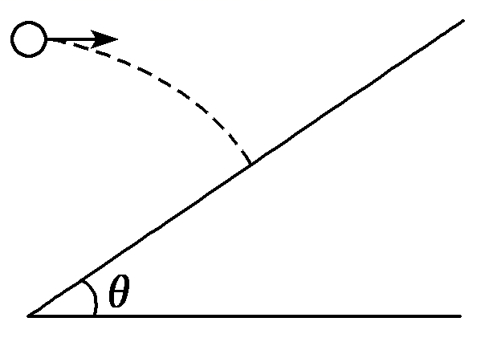
A．tan θ B．2tan θ
C.$\frac{1}{tan θ}$ D.$\frac{1}{2tan θ}$
2.[多选]刀削面是很多人喜欢的面食之一，因其风味独特而驰名中外。刀削面全凭刀削，因此得名。如图所示，将一锅水烧开，拿一块面团放在锅旁边较高处，用一刀片飞快地削下一片片很薄的面片，面片便飞向锅中。若面团到锅上沿水平面的竖直距离为0.8 m，到锅最近的水平距离为0.5 m，锅的半径为0.5 m。要想使削出的面片落入锅中，则面片的水平速度可以是下列选项中的哪些(g取10 m/s²)( )
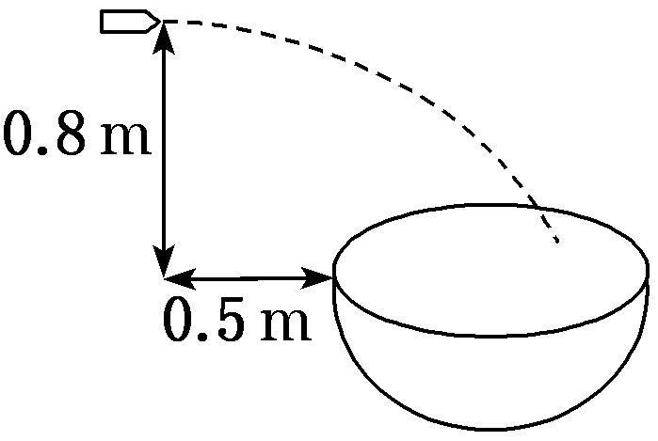
A．1 m/s B．2 m/s
C．3 m/s D．4 m/s
3..如图所示，一个电影替身演员准备跑过一个屋顶，然后水平地跳跃并离开屋顶，在下一栋建筑物的屋顶上着地。如果他在屋顶跑动的最大速度是4.5 m/s，那么下列关于他能否安全跳过去的说法正确的是(g取10 m/s²)( )
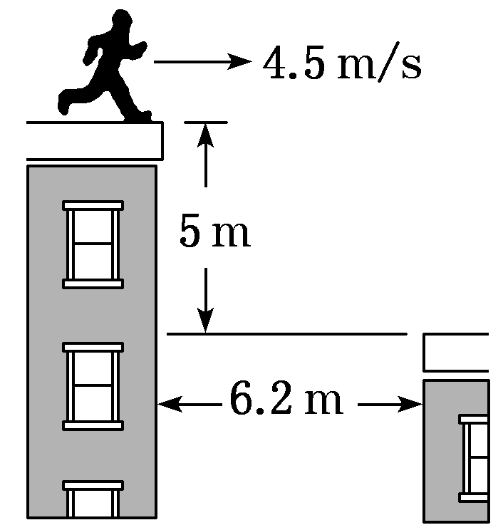
A．他安全跳过去是可能的
B．他安全跳过去是不可能的
C．如果要安全跳过去，他在屋顶水平跳跃速度应大于4.5 m/s
D．如果要安全跳过去，他在屋顶水平跳跃速度应小于4.5 m/s
4.如图所示，以9.8 m/s的水平初速度v₀抛出的物体，飞行一段时间后，垂直地撞在倾角为30°的斜面上，这段飞行所用的时间为(g取9.8 m/s²)( )
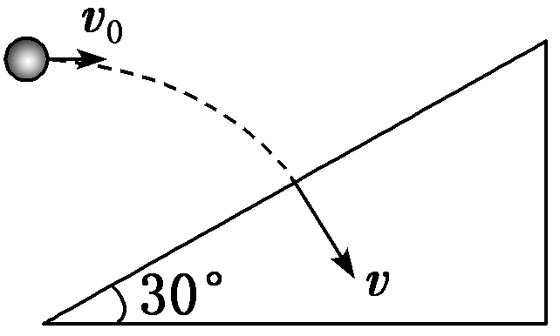
A.$\frac{\sqrt{2}}{3}$ s B.$\frac{2\sqrt{2}}{3}$ s
C.$\sqrt{3}$ s D．2 s
5．如图所示，在倾角为θ的斜面上的A点，以水平速度v0抛出一个小球，不计空气阻力，则小球落到斜面上的B点时所用的时间为( )
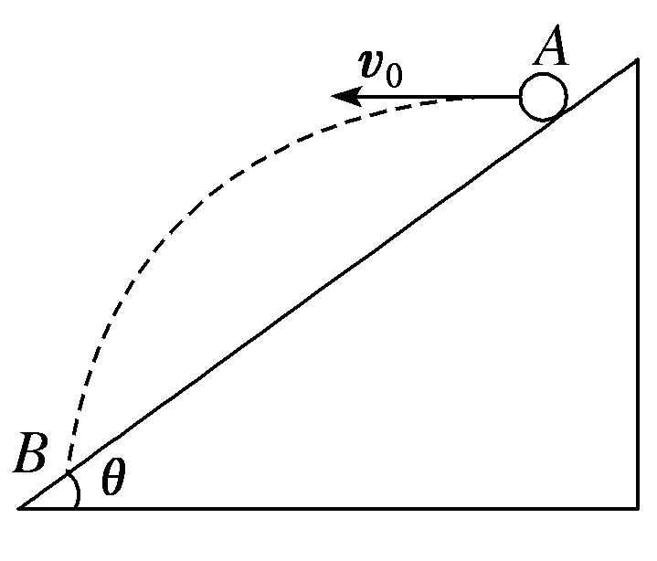
A.$\frac{2v0sin θ}{g}$ B.$\frac{2v0tan θ}{g}$
C.$\frac{v0sin θ}{g}$ D.$\frac{v0tan θ}{g}$
6.如图所示，在某次空投演习中，离地距离为H处的飞机发射一颗导弹，导弹以水平速度v1射出，欲轰炸地面上的目标P，反应灵敏的地面拦截系统同时以速度v2竖直向上发射导弹进行拦截。设飞机发射导弹时与拦截系统的水平距离为s，如果拦截成功，不计空气阻力，则v1、v2的关系应满足( )
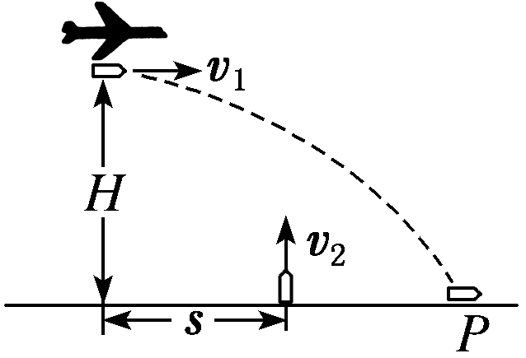
A．v1＝v2 B．v1＝$\frac{s}{H}$ v2
C．v1＝$\sqrt{\frac{H}{s}}$ v2 D．v1＝$\frac{H}{s}$ v2
7.如图所示，窗子上、下沿间的高度H＝1.6 m，墙的厚度d＝0.4 m，某人在离墙壁距离L＝1.4 m、距窗子上沿h＝0.2 m处的P点，将可视为质点的小物件以速度v水平抛出，小物件直接穿过窗口并落在水平地面上，取g＝10 m/s²。则v的取值范围是( )
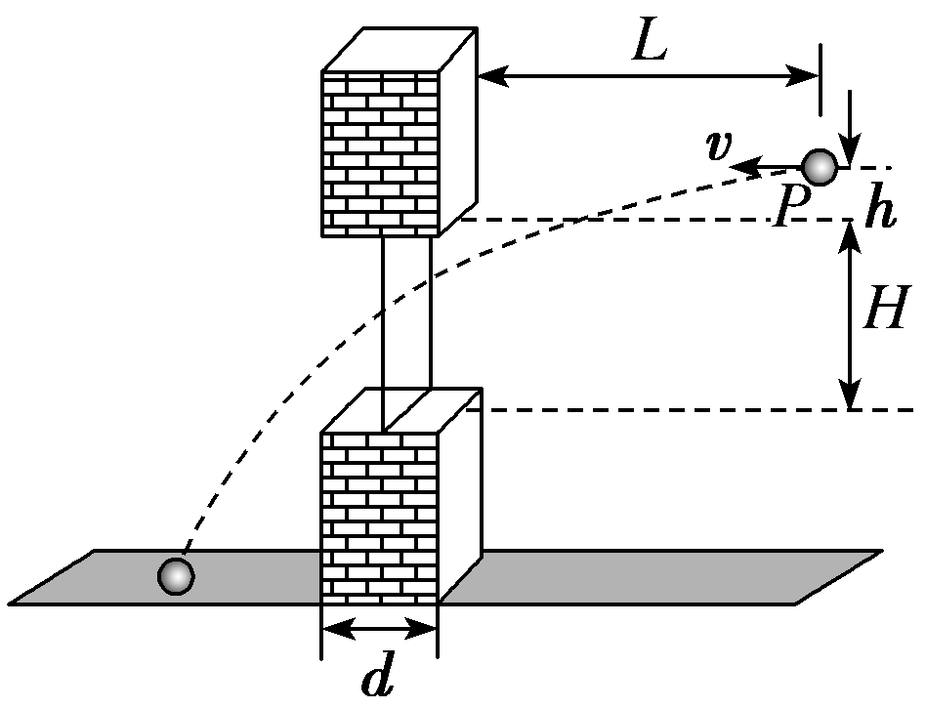
A．v＞7 m/s B．v＜2.3 m/s
C．3 m/s＜v＜7 m/s D．2.3 m/s＜v＜3 m/s
8.如图所示，一物体自倾角为α的固定斜面顶端沿水平方向抛出后落在斜面上。物体与斜面接触时速度与水平方向的夹角θ满足( )
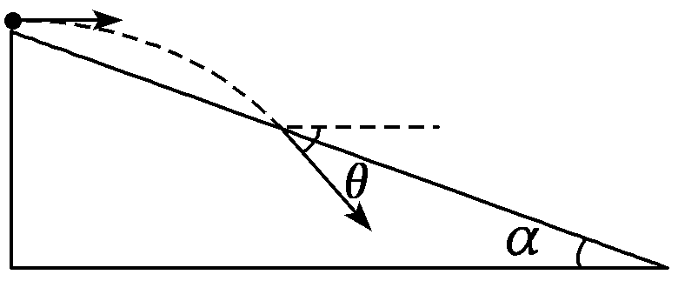
A．tan θ＝sin α B．tan θ＝cos α
C．tan θ＝tan α D．tan θ＝2tan α
二 能力篇
1.如图所示，从倾角为θ的斜面上某点先后将同一小球以不同的初速度水平抛出，小球均落在斜面上。当抛出的速度为v₁时，小球落在斜面上时速度方向与斜面的夹角为α₁；当抛出速度为v₂时，小球落在斜面上时速度方向与斜面的夹角为α₂，则( )
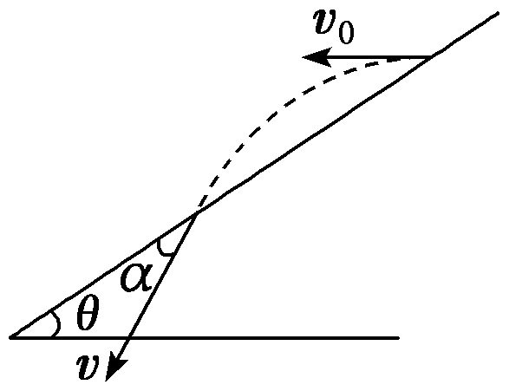
A．当v₁＞v₂时，α₁＞α₂
B．当v₁＞v₂时，α₁＜α₂
C．无论v₁、v₂关系如何，均有α₁＝α₂
D．α₁、α₂的关系与斜面倾角θ有关
2.斜面上有a、b、c、d四个点，如图所示，ab＝bc＝cd，从a点正上方的O点以速度v水平抛出一个小球，它落在斜面上b点。若小球从O点以速度2v水平抛出，不计空气阻力，则它落在斜面上的( )
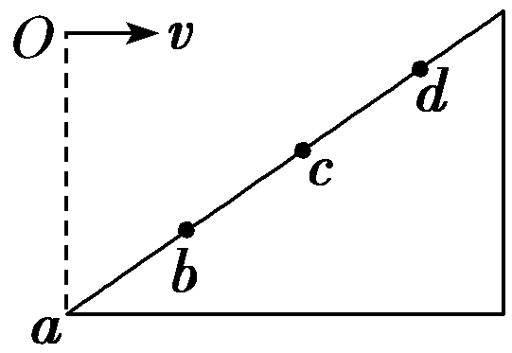
A．c与d之间某一点 B．c点
C．b与c之间某一点 D．d点
3.从倾角为θ、足够长的斜面上的M点，以初速度v₀水平抛出一小球，不计空气阻力，落到斜面上的N点，此时速度方向与水平方向的夹角为α，经历时间为t。下列各图中，能正确反映t及tan α与v₀关系的图像是( )
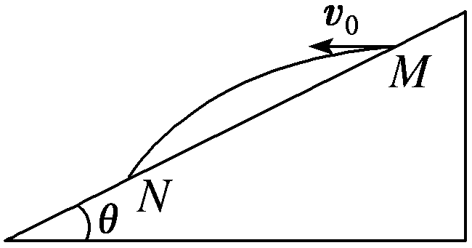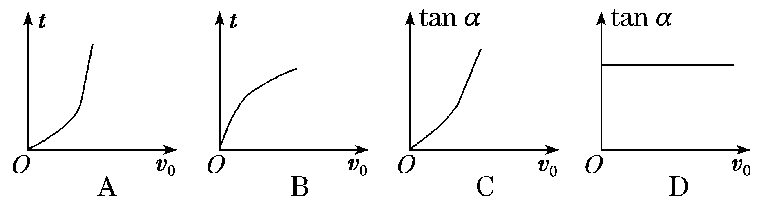
4.(2019·威海高一检测)如图所示，在斜面顶端的A点以速度v平抛一小球，经t₁时间落到斜面上B点处，若在A点将此小球以速度0.5 v水平抛出，经t₂落到斜面上的C点处，以下判断正确的是( )
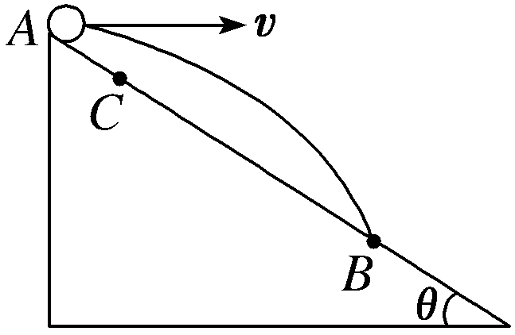
A．t₁∶t₂＝4∶1 B．AB∶AC＝4∶1
C．AB∶AC＝2∶1 D．t₁∶t₂＝$\sqrt{2}$∶1
5.如图所示，水平面上固定一个斜面，从斜面顶端向右平抛一只小球，当初速度为v₀时，小球恰好落到斜面底端，飞行时间为t₀。现用不同的初速度v从顶端向右平抛这只小球，以下能正确表示平抛的飞行时间t随v变化的关系是( )
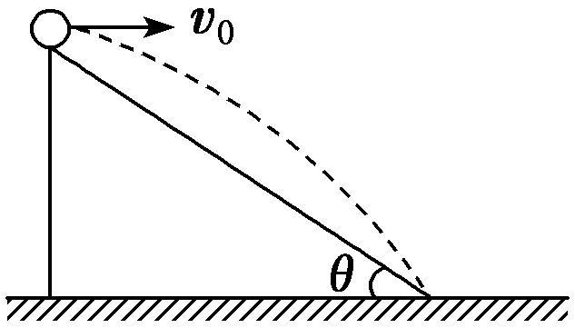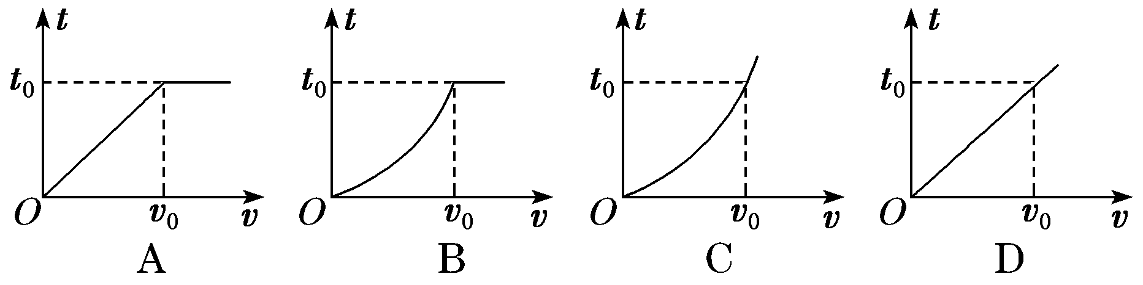
6.如图所示，在斜面顶端a处以速度v_{a}水平抛出一小球，经过时间t_{a}小球恰好落在斜面底端P处；今在P点正上方与a等高的b处以速度v_{b}水平抛出另一小球，经过时间t_{b}恰好落在斜面的中点q处。若不计空气阻力，下列关系式正确的是( )
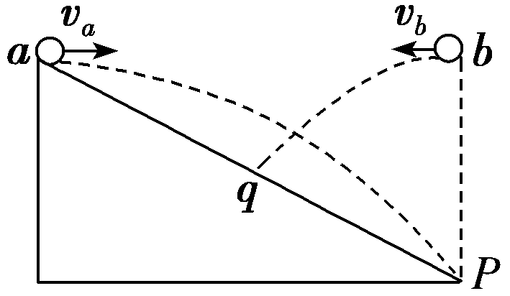
A．v_{a}＝v_{b} B．v_{a}＝$\sqrt{2}$v_{b}
C．t_{a}＝t_{b} D．t_{a}＝$\sqrt{2}$t_{b}
7.如图所示，光滑斜面长L＝10 m，倾角为30°，一小球从斜面的顶端以v₀＝10 m/s的初速度水平射入，求：(g取10 m/s²)
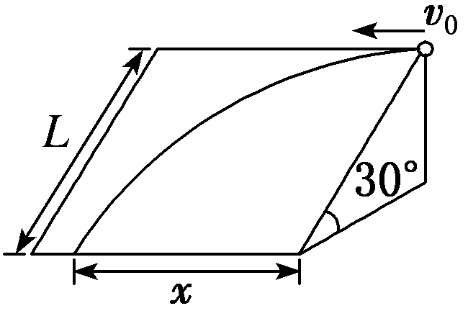
(1)小球沿斜面运动到底端时的水平位移x；
(2)小球到达斜面底端时的速度大小。

8.如图所示，水平房顶高H＝5 m，墙高h＝3.2 m，墙到房子的距离l＝3 m，墙外马路宽d＝10 m。欲使小球从房顶水平飞出落在墙外的马路上，求小球离开房顶时的速度v₀应满足的条件。(墙的厚度不计，g取10 m/s²)
